Défi cycle 1 PS / MS : comment construire une voiture qui roule ?
(d’après un travail publié sur le site de la fondation de la main à la pâte)
Lien avec le programme :
Utiliser, fabriquer manipuler des objets :
- Observer, formuler des interrogations plus rationnelles, construire des relations entre les phénomènes observés, prévoir des conséquences, identifier des caractéristiques susceptibles d'être catégorisées.
- Choisir, utiliser et savoir désigner des outils et des matériaux adaptés à une situation, à des actions techniques spécifiques (plier, couper, coller, assembler, actionner...).
- Réaliser des constructions ; construire des maquettes simples en fonction de plans ou d'instructions de montage.
Objectif(s) :  - Commencer à mettre en œuvre une démarche scientifique pour concevoir et fabriquer un objet roulant. | Matériel :  Piques à brochettes, bouchons en liège, rouleaux vides de carton type essuie-tout, petites bouteilles en plastique, pailles, bouchons de bouteilles d’eau ou de lait, outils de l’enseignant (vrille, planche, sécateur, ciseaux, pistolet à colle).
Mise en œuvre :
- Etape 1 : lancer le défi
Demander aux élèves comment construire une voiture ; pour cela, observer une « voiture jouet » pour déterminer les éléments principaux qui permettent à la voiture de rouler.
- Etape 2 : premiers essais
Effectuer des premiers essais avec du matériel apporté par la maîtresse. Pour permettre aux essieux représentés par des piques de tourner, proposer de les glisser dans des pailles.
- Etape 3 : fabrication
Chaque élève fabrique sa propre voiture.
- Etape 4 : décorer les voitures
Vive le tuning !
- Etape 5 : déposer sur le padlet du groupe sciences
Des photos, des vidéos courtes, des traces écrites…

Exemples de réalisations possibles :
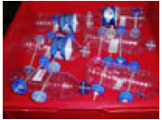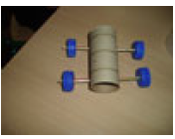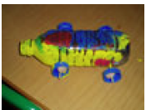
Apports théoriques pour l’enseignant :
Le but du défi est de limiter au maximum les frottements : essieux horizontaux et perpendiculaires au corps de la voiture, roues de la même hauteur. Sans frottement, la voiture poursuivrait indéfiniment sa course.
Traces :
- Photos, vidéos, affichage des différentes étapes de la conception.
Pistes pédagogiques de réinvestissement en classe /Pour aller plus loin …
- Fabriquer un autre objet avec une autre contrainte : flotte, le plus haut possible…

